Leveransbesked CytoBase Ver. 23.20

Inloggningssida | På startsidan i CytoBase, i trädstrukturen, har det tillkommit nya knappar.  De nya knapparna tillhör främst Läkemedelsproduktion vilket är den enhet som från  1 september 2021 sköter beredningen av cytostatika.  Ordination och Administrering är fortsatt de funktioner som används för läkare och sjuksköterskor.
Status beställningar | I CytoBase kommer det efter uppdateringen visas följande status på beställningar:  Beställd, planerad, klar och avbokad.  I samband med att Läkemedelsproduktion planerar beredningen (status planerad) så blir doserna låsta och inga förändringar kan göras.
Ny knapp i doslistan | Ny knapp för att spara doslistan utan att behöva stänga.  Denna funktion kan användas då enstaka dagars doser behöver justeras utan att alla doser med samma preparat ändras.
Justering av en redan beställd beredning  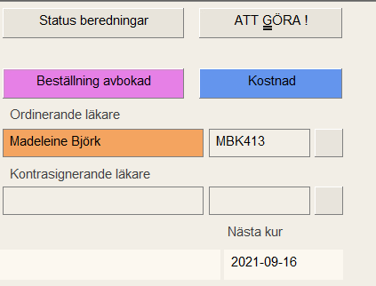 | Om någon förändring behöver göras på en beställd beredning behöver denna inte beställas om efter att ändringarna gjorts.  För att kunna göra en justering i doslistan på en beställd beredning måste kontakt först tas med Läkemedelsproduktion.  Läkemedelsproduktion ångrar planeringen (förutsatt att de inte börjat tillverkningen) och sedan kan justeringar göras.  Samma telefonnummer gäller till Läkemedelsproduktion som tidigare 0340-48 17 97

